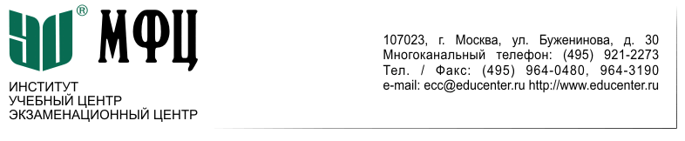

**Видеосеминар по теме:**

**«Цифровые финансовые активы (ЦФА):**

**актуальные вопросы регулирования, практики и развития.**

**Отдельные особенности цифровых валют»**

Институт МФЦ представляет уникальный видеосеминар «Цифровые финансовые активы (ЦФА): актуальные вопросы регулирования, практики и развития. Отдельные особенности цифровых валют», разработчиком который выступил основатель юридического бюро «SAGRADA LEGAL», эксперт в области цифровых прав и финансовых сделок, экс-советник Банка России и адвокатского бюро «Егоров, Пугинский, Афанасьев и партнеры», преподаватель Института МФЦ - [Олег Ушаков](https://www.educenter.ru/about/lecturers/lecturers_265.html)

*Актуальность видеосеминара* вызвана развитием финансовых электронных технологий, ростом интереса к возможности выпуска и обслуживанию ЦФА, в которых могут участвовать различные типы финансовых и нефинансовых организаций.

*Уникальность видеосеминара* заключается в системном прикладном изложении материала от лица эксперта, обладающим колоссальным синергетическим методологическим и практическим опытом как в сфере правового регулирования, консалтинга проектов непосредственно в области ЦФА, так и в сфере секьюритизации

*Видеосеминар рассчитан на представителей организаций (руководителей, юристов, проектных менеджеров) — действующих, потенциальных участников выпуска, учета и обращения цифровых финансовых активов, включая акционерные общества (возможность осуществления прав по акциям которых или прав требования передачи акций которых удостоверяется ЦФА), операторов информационных систем, операторов обмена цифровых финансовых активов, депозитариев, регистраторов и нек.др.*

Основные темы, которые рассматриваются:

1. Децентрализованные финансы. Децентрализованные автономные организации (DAO). Виды токенов в международной практике.

2. Обзор и актуальные вопросы российского регулирования цифровых прав: Гражданский кодекс, Федеральный закон «О цифровых финансовых активах», Федеральный закон «Об инвестиционных платформах», законопроект о майнинге и нек. др.

3. Цифровые финансовые активы и ценные бумаги.

4. Утилитарные и гибридные цифровые права.

5. Цифровой рубль: ключевые вопросы регулирования, планы и ожидания.

6. Операторы платформ.

7. Российская практика в сфере цифровых финансовых активов: обзор и анализ отдельных бизнес-кейсов.

8. Практические возможности и направления участия финансовых и нефинансовых организаций в процессах выпуска, обмена, учета цифровых финансовых активов.

9. Особенности регулирования, отдельные вопросы практики в сфере цифровых финансовых активов, цифровых валют в Республике Беларусь и Республике Казахстан.

Продолжительность видеосеминара составляет 4 академических часа. Срок предоставления видеосеминара составляет 3 календарных дня удобные для Вас.

В состав видеосеминара входит видеолекция и презентация.

Обучение проходит в дистанционной форме с использованием онлайн-платформы Института МФЦ, которая доступна как из браузера, так и из стандартного приложения для iOS и Android.

**Стоимость** видеосеминара составляет 7 000 (Семь тысяч) рублей. **Скидка** в размере **10 процентов** предоставляются клиентам Института/Учебного центра МФЦ

Менеджер и эксперт Института МФЦ сопровождают обучающихся, помогая решать, как организационные вопросы, так и отвечая на вопросы слушателей по содержанию обучения.

*По вопросам приобретения видеосеминара просьба обращаться к куратору видеосеминара Ивановой Марии по**тел./ф. +7(495) 921-2273 до. 134 ; e-mail:* ***seminar2@educenter.ru***